

LCT01系列倾角传感器 操作手册

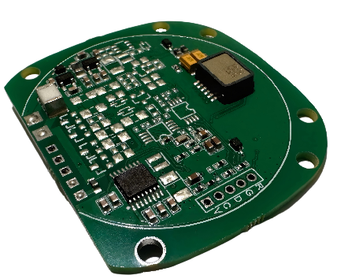

北京信普尼科技有限公司
1产品简介
LCT01系列倾角传感器国产化水平达到百分之九十五以上，采用高性能加速度传感器和高性能微处理器，通过对重力加速度信号的数字化处理降低测量信号的噪声，提高测量数据的稳定性，确保测量的实时性和精准度。产品的电源接口和通信接口采用电磁兼容处理，保证产品的可靠性。
LCT01系列倾角传感器具有零点校准、地址号设置、HEX和ASCII输出格式选择等功能，用户可以灵活选择使用。
产品角度量程：最大±90度。产品硬件接口有：TTL、RS-232、RS-485、RS-422，软件接口协议兼顾直观性和数据安全性，易于用户的操作和使用。
LCT01系列倾角传感器在0.1度精度等级的倾角产品中属于中端典型产品，具有最好的性价比。
2应用领域
·工程车角度控制 | ·桥梁、大坝检测
·测量测绘仪器 | ·铁路系统应用
·医疗器械控制 | ·太阳能自动跟踪
·塔杆倾斜检测 | ·工业自动化

3产品特性
3.1电气参数
特性 | 条件 | 最小 | 典型 | 最大 | 单位
供电电压 |  | 9 | 12/24 | 30 | V
工作电流 | 供电电压12V，无负载 |  | 10 |  | mA
存储温度 |  | -55 |  | 125 | ℃
工作温度 |  | -40 |  | 85 | ℃
3.2性能指标
特性 | 条件 | 最小 | 典型 | 最大 | 单位
测量范围 |  |  |  | 90 | °
精度  （pk-pk） | 测量温度25℃、测量范围±15° |  | ±0.01 | ±0.03 | °
精度  （pk-pk） | 测量温度25℃、测量范围±30° |  | ±0.02 | ±0.04 | °
精度  （pk-pk） | 测量温度25℃、测量范围±45° |  | ±0.04 | ±0.06 | °
精度  （pk-pk） | 测量温度25℃、测量范围±60° |  | ±0.06 | ±0.08 | °
精度  （pk-pk） | 测量温度25℃、测量范围±75° |  | ±0.07 | ±0.08 | °
精度  （pk-pk） | 测量温度25℃、测量范围±90° |  | ±0.08 | ±0.1 | °
分辨率 | 测量温度25℃ |  | ±0.02 |  | °
线性 | 测量温度25℃、测量范围小于 |  | ±0.05 |  | %
重复性 | 测量温度25℃ |  | ±0.01 |  | °
稳定性 | 测量温度25℃、时间间隔24小时 |  | ±0.1 |  | °
热零点漂移 | 温度范围：-40℃～85℃ |  | ±0.001 |  | °/℃
数据更新率 | 输出方式为连续输出 | 0.99 | 4.9 | 14.8 | Hz
波特率 | RS232、RS485、RS422 | 4800 | 9600 | 512000 | Baud
通信参数 | RS232、RS485、RS422 | 9600，n，8，1
3.3机械特性
重量 |  | 13±5g | g

4产品安装
4.1电气连接

7
1
下面是各种接口的电气连接示意图：
引脚序号 | RS232 | RS485 | RS422
1 | V | V | V
2 | GND | GND | GND
3 | / | A | Z
4 | / | B | Y
5 | GND | / | /
6 | T | / | B
7 | R | / | A

4.2用户软件安装
用户软件安装包文件包含2个文件：
“CAT206用户软件.exe”
vb_setup.exe
安装过程：
- 运行vb_step.exe，安装过程中忽略错误提示，点击下一步完成安装。已安装的用户可以忽略此过程。
- 运行“CAT201用户软件.exe”，运行结束出现如下界面。
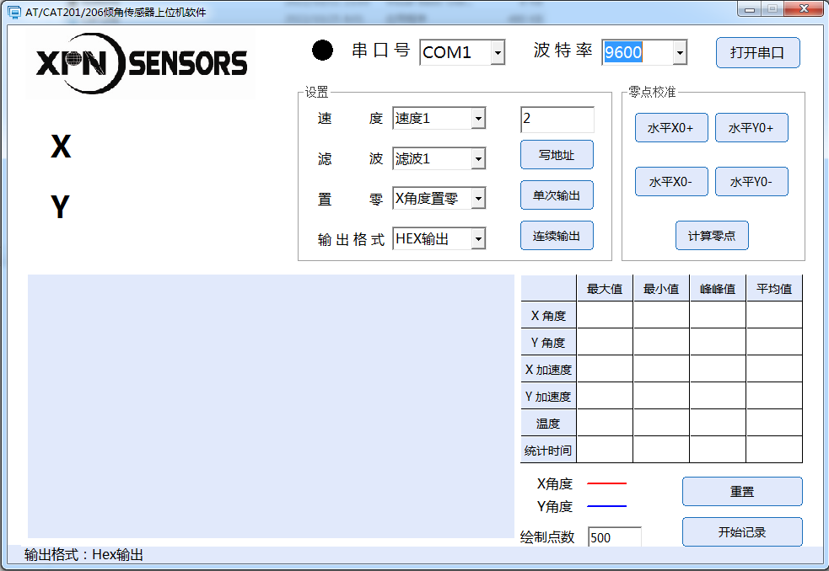
图4-2-1
计算机系统支持：WIN7～11。
4.3 产品安装
在安装传感器时，安装错误会导致测量角度误差大。需要保证“两面”和“两线”的正确安装：
1．“两面”是指传感器安装面与被测物体的安装面完全紧靠(被测物体的安装面要尽可能水平)，不能有夹角产生，如A图中的角а，正确安装方式如B图。
2．“两线”是指传感器轴线与被测面轴线平行，两轴线不能有夹角产生，如C图中的角b，正确的安装方式如D图。
3.传感器朝上，PCB电路板下面应保留至少5m高度的空间。
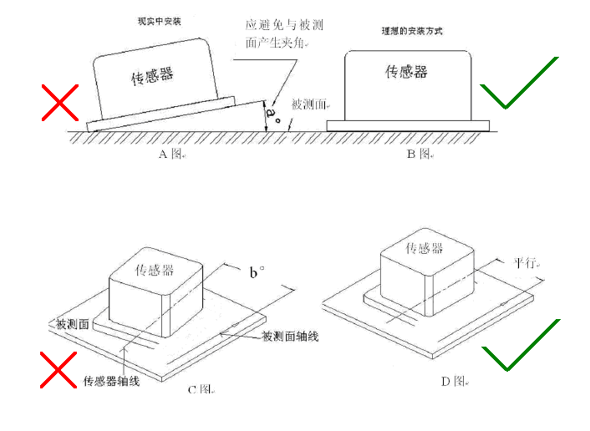

图4-3-1
5连接读数
给传感器供电后，连接计算机串口，如果上次断电前设置的是连续输出模式，倾角传感器会主动输出数据，如果设置的是单次输出模式，就需要用户发送单次输出数据或者连续输出数据的命令后传感器采会输出姿态数据。
5.1串口调试助手发命令读数
单次输出数据 | AA AA 04 02 A0 A6
连续输出数据 | AA AA 04 02 A1 A7
表5-1-1
出厂前默认波特率：9600bps，命令和输出都是十六进制格式（HEX）。
5.2配套的上位机软件读数
操作步骤如下：
- 供电（典型值12V）。
- 连接传感器和计算机串口。
- 运行“LCT01用户软件.exe”软件，界面如图5-2-1。
图5-2-1
- 选择正确的串口号和波特率值。
- 点击“打开串口”按钮，成功后串口状态指示由黑色变为绿色，同时界面显示传感器输出的角度值，角度曲线，数据分析值等，界面如图5-2-2。
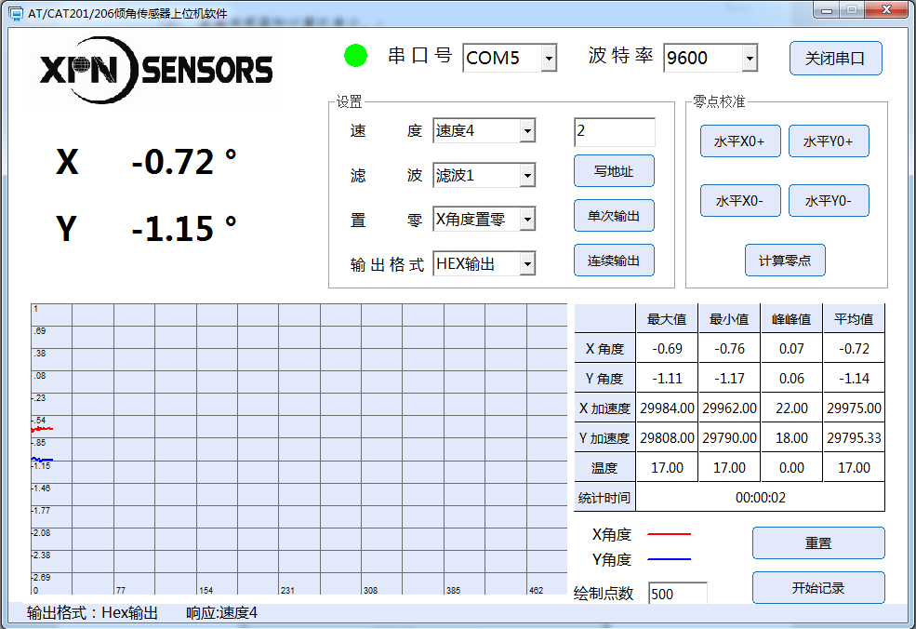
图 5-2-2
6通讯协议
6.1数据输出协议
标准HEX输出协议
字节位置 | 含义 | 数据类型 | 说明
1-2 | 帧头 | Uint8 | 固定0xAA 0xAA
3 | 帧长 | Uint8 | 0x0D,数据帧长度,不包括帧头
4 | 地址 | Uint8 | 倾角地址号，默认是2
5 | 命令字 | Uint8 | 发送命令后显示对应的命令字，上电默认是0。
6-7 | X轴加速度值 | int16 | 大端模式，有符号
8-9 | Y轴加速度值 | int16 | 大端模式，有符号
10-11 | X轴角度值 | int16 | 大端模式，有符号整数，实际角度=解析值/100。单位：0.01°
12-13 | Y轴角度值 | int16 | 大端模式，有符号整数,实际角度=解析值/100。单位：0.01°
14 | 温度 | Int8 | 有符号，大于127表示负值。单位：℃
15 | 校验 | Int8 | 前面所有字节的异或值
表6-1-1
举例：AA AA 0D 02 05 75 1D 75 80 FF BC 00 9B 13 5C
帧头：AA AA。
帧长：0D。
地址：02。
命令：05。
X轴加速度值：0x751D，转为十进制为29981。
Y轴加速度值：0x7580，转为十进制为30080。
X轴角度值：0xFFBC,转为十进制为65468，由于最高为是1，表示的是负值，所以需要减去65536，因此解析后值=65468-65536=-68，实际角度值需要再缩小100倍，即角度值=-0.68°。
Y轴角度值：0x009B,转为十进制为155，由于最高为是0，表示的是正值，因此解析后值=155，实际角度值需要再缩小100倍，即角度值=1.55°。
温度:13。
校验：5C。
ASCII-PR输出协议
字节位置 | 含义 | 数据类型 | 说明
1 | 字符P | Char | 字符表示后面跟着的是pitch角度
2 | pitch角度符号 | Char | +/-
3-8 | Pitch角度值 | Char | xx.xxx，例如12.345
9 | 字符R | Char | 字符表示后面跟着的是roll角度
10 | roll角度符号 | Char | +/-
11-16 | roll角度值 | Char | xx.xxx，例如12.345
17-18 | 回车换行 | Char | 0x0D 0x0A (\r\n)
表6-1-2
举例：P-000.68R-001.19
表示pitch角度时-0.68°，roll角度是-1.19°。
6.2命令输入协议
HEX命令协议（不含参数）
字节位置 | 含义 | 数据 | 说明
1-2 | 帧头 | 0xAA 0xAA | 固定0xAA 0xAA
3 | 帧长 | 0x04 | 数据帧长度,不包括帧头
4 | 地址 | 0xXX | 倾角地址号，默认是2
5 | 命令字 | 0xXX | 预设置功能的命令字
6 | 校验 | 0xXX | 前5字节的异或
表6-2-1
HEX命令协议（含参数）
字节位置 | 含义 | 数据 | 说明
1，2 | 帧头 | 0xAA 0xAA | 0xAA
3 | 帧长 | 0xXX | 数据帧长度,不包括帧头
4 | 地址 | 0xXX | 倾角地址号
5 | 命令字 | 0xXX | 预设置功能的命令字
6~6+N | 参数 | 0xXX | 参数值
6+N+1 | 校验 | 0xXX | 前面所有字节的异或
表6-2-2
6.3命令集
命令字 | 含义 | 是否有参数
0x01 | 速度1，输出频率14.8Hz | 无
0x02 | 速度2，输出频率9.8Hz | 无
0x03 | 速度3，输出频率4.9Hz | 无
0x04 | 速度4，输出频率2.9Hz | 无
0x05 | 速度5，输出频率0.99Hz | 无
0x11 | IIR滤波1，截止频率0.35Hz | 无
0x12 | IIR滤波2，截止频率0.5Hz | 无
0x13 | IIR滤波3，截止频率1Hz | 无
0x14 | IIR滤波4，截止频率3Hz | 无
0x15 | IIR滤波5，截止频率6Hz | 无
0x16 | IIR滤波6，截止频率9Hz | 无
0x17 | IIR滤波7，截止频率12Hz | 无
0x18 | IIR滤波8，截止频率12Hz | 无
0x20 | 取消IIR滤波 | 无
0xa0 | 单次输出 | 无
0xa1 | 连续输出 | 无
0xb6 | 记录水平X0+数据 | 无
0xb7 | 记录水平X0-数据 | 无
0xba | 记录水平Y0+数据 | 无
0xbb | 记录水平Y0-数据 | 无
0xbe | 计算零点系数 | 无
0xd0 | X角度用户置零 | 无
0xd1 | Y角度置零 | 无
0xd2 | 取消角度置零 | 无
0xf0 | ASCII-PR输出 | 无
0xf1 | HEX输出 | 无
0xff | 写地址 | 有
表6-3-1
命令举例：
单次输出：AA AA 04 02 A0 A6
连续输出：AA AA 04 02 A1 A7
写地址（地址由2改为3）：AA AA 05 02 FF 03 FB

7 零点校准
传感器使用一段时间后，零点可能会发生飘移，用户可通过上位机软件上的零点校准功能进行修正，校准步骤如下：
- 将倾角传感器放置在倾斜角<5°的平面上。
- 点击“水平X0+”、“水平Y0+”按钮。
- 将倾角传感器沿着平面旋转180°。
- 点击“水平X0-”、“水平Y0-”按钮。
- 点击“计算零点”按钮完成零点校准。
上位机软件中校准按钮见下图：
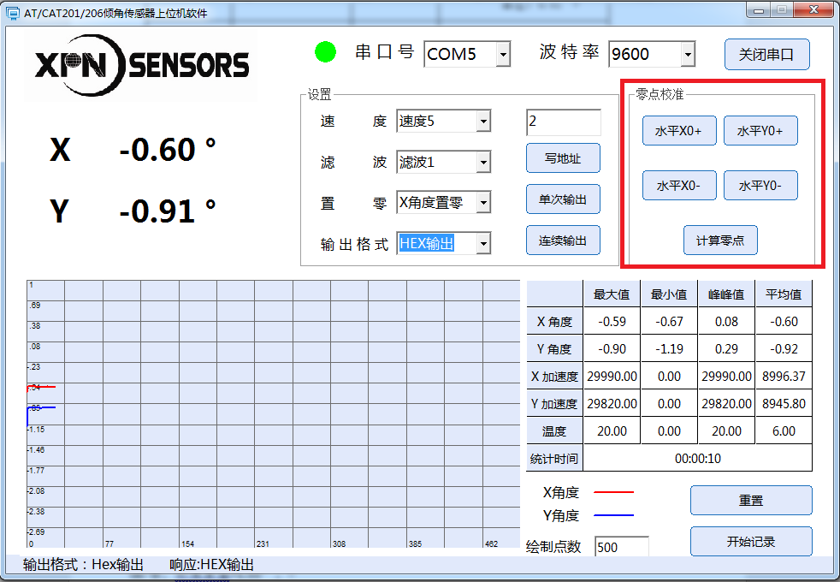
图7-1-1
8机械尺寸
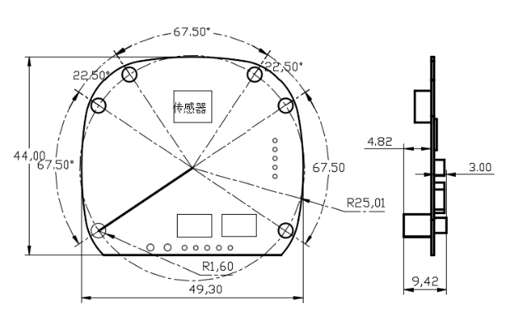
产品外形尺寸见下图，单位：mm。

9型号选择
9.1产品型号(即PN码)含义

LCT01 - □□□ - □□ / □ / □□ / □□ / □□ / □□□□

封装及引线代码
温度代码
波特率代码
输出格式代码
轴向代码
量程代码
接口代码
系列代码
9.2选型范围
特征 | 代码 | 含义
接口 | 232 | RS232接口
接口 | 485 | RS485接口
接口 | 422 | RS422接口
量程 | 30 | 最大测量范围为±30°
量程 | 60 | 最大测量范围为±60°
量程 | 90 | 最大测量范围为±90°
轴向 | X | X轴
轴向 | Y | Y轴
轴向 | T | 双轴
输出格式 | H1 | 16进制输出 数据帧长15字节
输出格式 | A1 | ASCII输出 P xxxx R yyyy
波特率 | BJ | 波特率9600
温度 | TG | 有温度输出,-40℃到85℃热零点漂移<±0.006°/℃
封装及引线 | PCDL | PCB封装，引线输出。

以上型号均为标准产品，如有特殊需求，可致电010-80707547。

